第六章 线性代数初步
第一节 线性方程组的行列式解法
第二节 行列式的性质
第三节 矩阵与线性方程组的消元法
第四节 矩阵的运算
第五节 可逆矩阵与逆矩阵简介
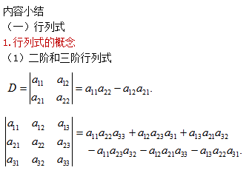
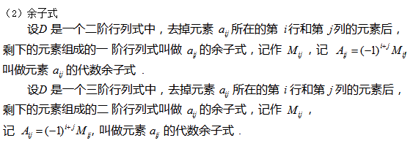
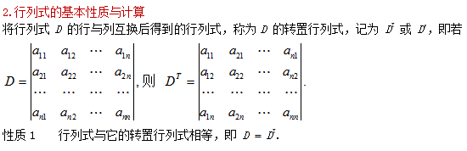
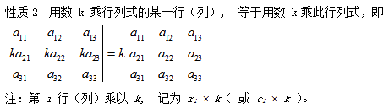
性质3 若行列式的某一行（列）的所有元素都是两数之 和，则此行列式等于两个行列式的和，而且这两个行列式这一行（列）的元素分别为对应的两个数中的一个，其余行（列）的元素与原行列式的对应元素相同。
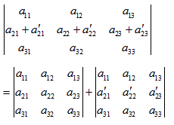
性质4 如果行列式中两行（列）对应元素相同，则行列式等于0。
推论3 如果行列式中一行（列）元素全是0，则行列式等于0。
推论4 如果行列式中两行（列）元素成比例，则行列式等于0。
性质5 将行列式的某一行（列）的所有元素都乘以数 k 后加到另一行（列）对应位置的元素上，行列式的值不变。
性质6 交换行列式的两行（列）, 行列式变号。
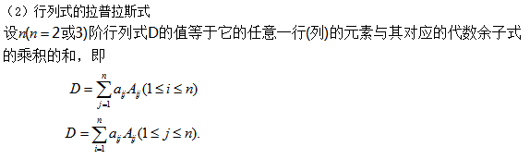
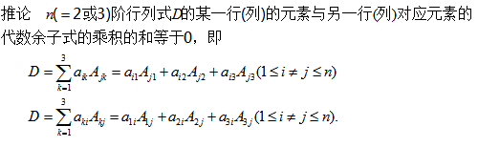
（3）行列式的计算方法
1）利用定义直接计算
2）利用行列式的性质化简后（例如化成上（下）三角形行列式）
3）利用拉普拉斯展开式计算（最好先利用行列式性质将某行（列）除一个元素外全化为0）
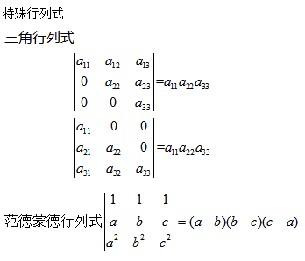
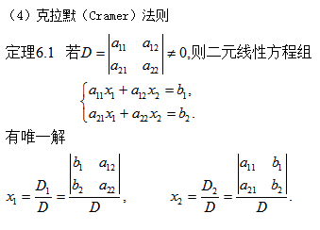
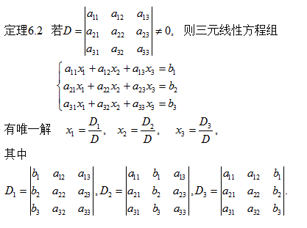
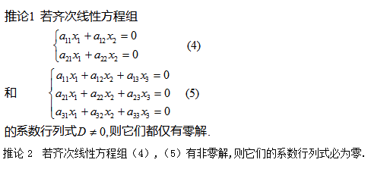
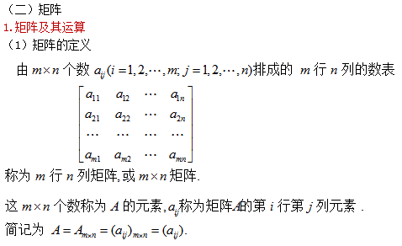
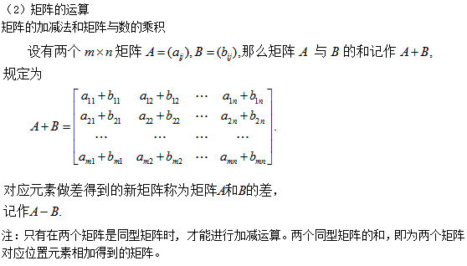
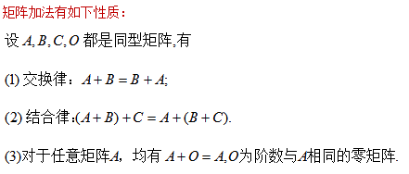
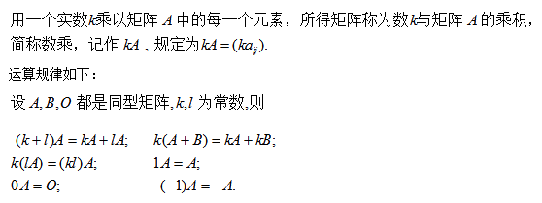
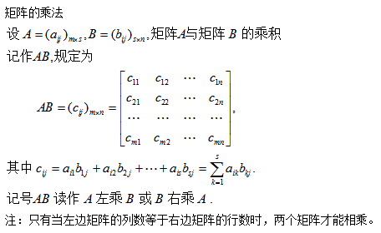
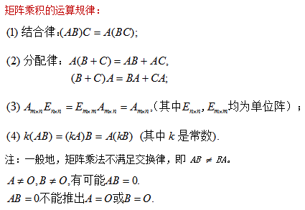
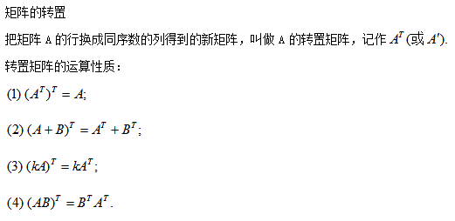
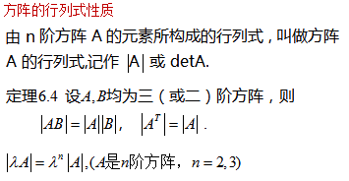
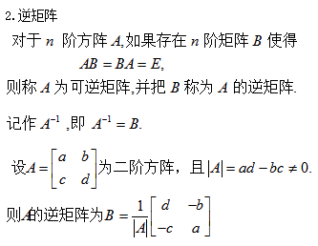
（三）二元和三元线性方程组的行列式解法
1.克拉默法则
2.消元法
反复地对方程组进行：
（1）交换某两方程的位置；
（2）用一个非零数乘某一方程的两边；
（3）将一个方程的倍数加到另一个方程上去；
最终求出方程组的解的方法，称为消元法。
对方程组做初等变换就相当于对增广矩阵做相应的行变换：
（1）交换某两行的位置；
（2）用一个非零数乘矩阵的某一行；
（3）将矩阵的某行的倍数加到另一行；
常见题型
（1）行列式计算，按行或列将行列式展开
（2）利用克拉默法则以及消元法求解三元线性方程组
（3）矩阵的加减乘、数乘以及转置运算
（4）验证简单矩阵的逆矩阵。
